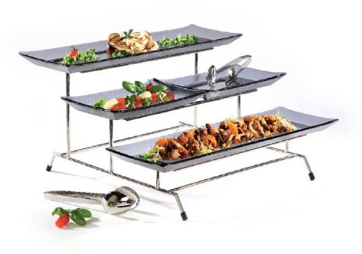
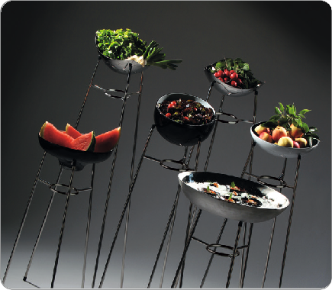
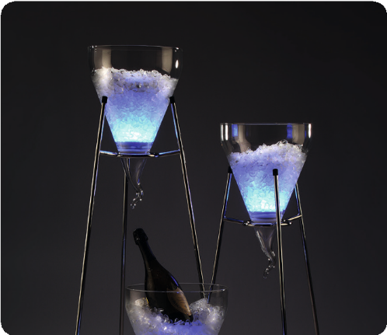
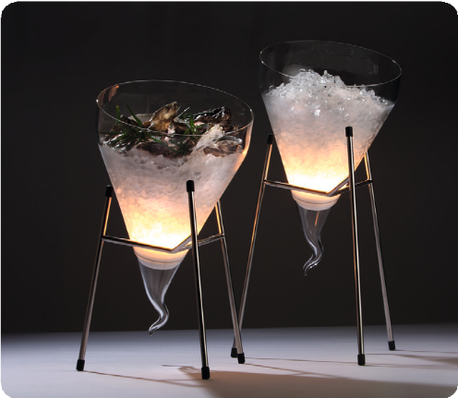
„Stablo“ - filigrane Vielseitigkeit

Die aus massivem Edelstahl gefertigten und auf Hochglanz polierten Buffetständer begeistern durch die hochwertige Verarbeitung sowie ihre grazile Erscheinung.

Schüsseln und Platten wirken fast schwebend. Rutschhemmende Kappen an den Füßen garantieren einen sicheren Stand. Der
„Stablo“ XL-Ständer lässt sich durch passende Verlängerungen sogar auf Höhen zwischen 80 cm und 120 cm strecken. Massive und sperrige Buffettische werden dadurch nahezu überflüssig!

Der Buffetständer mit integriertem Ring ermöglicht, neben der Platzierung von Tellern und Platten auch die Aufnahme von außergewöhnlichen Weinkühlern aus Borosilikatglas. Diese können bei schräger Positionierung auch in die „Stablo“-Ständer in den Größen M und L gestellt werden.

Die Form des Kühlers aus Borosilikatglas in einer verstärkten Qualität entspricht den bereits bekannten Zieher-Clochen gewährleistet die nötige Stabilität! An den Außenseiten ablaufendes Kondenswasser wird durch die Form kontrolliert bis zur unteren Spitze geleitet. Abtropfendes Wasser kann so durch Aufstellen eines kleinen Schälchens auf dem Boden oder Buffettisch gezielt aufgefangen werden!

Optional erhältliche Zieher Akku-LED-Leuchten erzielen eine atemberaubende Optik und rücken Champagner, aber auch eisgekühlte Speisen ins rechte Licht!

Eine dreistufige Buffetetagere bietet Platz für Fingerfood aller Art und kann mit zahlreichen Tabletts und Platten aus dem Zieher-Sortiment bestückt werden. Rutschhemmende Auflagen verhindern störende Geräusche und garantieren den sicheren Halt der Tabletts.

WWW.ZIEHER.COM

03/2022
Zieher KG, Kulmbacher Straße 15, D - 95502 Himmelkron • Marketing: +49 9273 9273-68 • presse@zieher.com
Im Pressebereich unter www.zieher.com finden Sie alle Pressemitteilungen inkl. Bildmaterial als Download.

